Hands-On Workshop — Stateflow, Code Generation & Deployment ke Arduino Uno
Model Battery State Controller (ID)

Daftar Isi
Right-click here and choose "Update Field" to build the Table of Contents.

---------- | ---
**Durasi** | 120 menit (40 menit instruksi + 50 menit praktik + 30 menit deploy & tantangan)
**Produk MATLAB** | MATLAB, Simulink, Stateflow, Embedded Coder, Simulink Support Package for Arduino Hardware
**Hardware Target** | Arduino Uno (ATmega328P) — 1 board per kelompok (3 orang)
**Prasyarat** | Dasar MATLAB (variabel, script) dan dasar Simulink (blok, simulasi)

1. Ringkasan Workshop
Dalam workshop 2 jam ini, Anda akan membangun Battery State Controller — sebuah mesin keadaan (finite-state machine) yang memantau tegangan, arus, dan suhu baterai lalu menentukan mode operasinya:
------- | ------ | ----------------
**IDLE** | Tegangan aman, arus mendekati nol | D8 ON (0)
**CHARGING** | Tegangan aman, arus positif | D9 ON (1)
**DISCHARGING** | Tegangan aman, arus negatif | D10 ON (2)
**FAULT** | Undervoltage / overvoltage / overtemperature | D8, D9, D10 ON (3)

Anda mulai dari starter model (starter_model.slx) yang sudah berisi rangka simulasi, lalu:
1. ✅ Verifikasi toolbox — pastikan Stateflow, Embedded Coder, dan support package Arduino terpasang.
2. ✅ Bangun chart Stateflow — tambahkan 4 state, transisi, dan aksi during dari requirement.
3. ✅ Simulasi & validasi — jalankan 7 test case dari tests/battery_mode_test_cases.csv.
4. ✅ Generate kode — hasilkan kode C dengan Embedded Coder.
5. ✅ Deploy ke Arduino Uno — flash board dan baca paket status serial.
6. ✅ Tantangan — ubah threshold undervoltage 9.0 V → 9.6 V lalu deploy ulang.
💡 Model completed (`models/completed_model.slx`) adalah kunci jawaban Anda. Gunakan jika ketinggalan — tapi coba bangun sendiri dulu.

2. Tujuan Pembelajaran
Setelah sesi ini Anda dapat:
1. ✅ Memverifikasi toolbox MathWorks dan support package hardware yang diperlukan.
2. ✅ Membuka dan menavigasi chart Stateflow di dalam Simulink.
3. ✅ Memodelkan mesin keadaan dengan state, transisi, dan guard ([kondisi]).
4. ✅ Menggunakan aksi during untuk menggerakkan output setiap step.
5. ✅ Menghubungkan Stateflow ke input/output Simulink (data scope: Input/Output).
6. ✅ Mensimulasikan model dan memvalidasi perilaku terhadap requirement.
7. ✅ Men-generate kode C embedded dan memahami file yang dihasilkan.
8. ✅ Mendeploy model Simulink ke Arduino Uno dan membaca output serial.

3. Verifikasi Toolbox (Langkah 1, ~10 menit)
Buka MATLAB dan jalankan project file lebih dulu agar path dan pengaturan sudah terkonfigurasi:
>> openProject('StateflowCodeGenerationWorkshop.prj')

Lalu verifikasi setiap produk yang diperlukan:
>> ver('stateflow') % Stateflow
>> ver('simulink') % Simulink
>> ver('embeddedcoder') % Embedded Coder

🪟 Jalankan di MATLAB Command Window (satu window). Tabel versi muncul berarti produk terpasang. Jika ada produk **hilang**, pasang dari **Home → Add-Ons → Get Add-Ons** (cari nama produk).
Pastikan juga support package Arduino (ini *Support Package*, bukan Toolbox, sehingga tidak muncul di ver):
>> supportPackageInstaller

Di jendela installer, pastikan "Simulink Support Package for Arduino Hardware" berstatus Installed. Jika belum, pilih dan klik Install.
Produk minimal yang diharapkan (dari `ver`):
--------- | --------------- | --------
Stateflow | `ver('stateflow')` | Pemodelan state machine
Simulink | `ver('simulink')` | Host model
Embedded Coder | `ver('embeddedcoder')` | Kode C optimal siap hardware

🔧 Menginstal produk yang hilang (toolbox): buka **Home → Add-Ons → Get Add-Ons** (Add-On Explorer), cari nama produk, lalu klik **Install** (butuh koneksi internet + akun MathWorks). **Dependency Analyzer** (App → atau `analyze` pada model/dependency-nya) mengonfirmasi produk yang dibutuhkan untuk workshop ini: **MATLAB, Simulink, Stateflow, Embedded Coder** — plus **Simulink Support Package for Arduino Hardware** untuk deployment.

4. Buka Starter Model (Langkah 2, ~5 menit)
>> open_system('models/starter_model.slx')

Starter model sudah berisi (read-only untuk langkah ini):
- Dashboard Knobs — Voltage_Knob_V, Current_Knob_A, Temperature_Knob_C (input simulasi).
- Source Select — Voltage_Source_Select, Current_Source_Select, Temperature_Source_Select (saklar antara knob simulasi dan pin Arduino nyata).
- Input Scaling — mengonversi knob/ADC menjadi Vpack, Ipack, BatteryTemp_C.
- Battery State Controller — chart Stateflow. Pada starter ini kosong (belum ada state).
- LED Output — menggerakkan led_idle, led_charging, led_discharging, state_id.
- Blok Serial — Serial_Packet_Mux + Arduino_Serial_Transmit (aktif hanya di hardware).
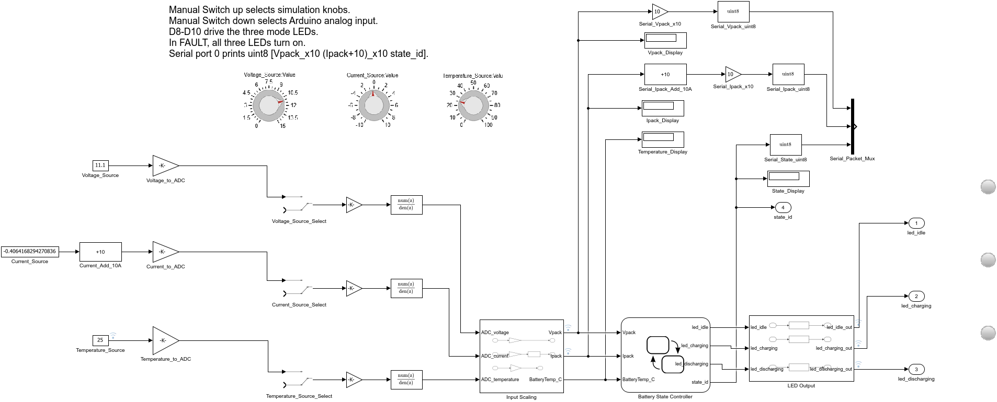
Gambar 1: Model top-level saat dibuka pada starter — perhatikan blok **Battery State Controller** masih kosong. Input simulasi (Dashboard Knobs) masuk ke Input Scaling, chart akan menentukan state, dan LED + Serial melaporkannya.
🎤 Narasi (presenter): "Starter model ini seperti mobil tanpa mesin. Seluruh kabel — dashboard, scaling, panel LED — sudah terhubung. Tugas Anda di langkah berikutnya adalah memasang *otak*-nya: chart Stateflow yang membaca Vpack, Ipack, dan BatteryTemp_C lalu memutuskan state kita berada di mana."

5. Bangun Chart Stateflow (Langkah 3–7, ~40 menit)
Klik dua kali chart Battery State Controller untuk membuka Stateflow Editor.

Langkah 3: Tambahkan empat state
Seret empat bentuk State dari palet Stateflow (atau klik kanan → Add State) ke kanvas. Klik dua kali masing-masing dan beri nama:
------------ | ----------------
`IDLE` | kiri, atas
`CHARGING` | tengah, atas
`DISCHARGING` | kiri, bawah
`FAULT` | tengah, bawah

Langkah 4: Tambahkan aksi `during` pada tiap state
Klik di dalam tiap state dan ketik aksi during-nya (berjalan setiap step simulasi saat state aktif):
% IDLE
during:
led_idle = true; led_charging = false; led_discharging = false; state_id = uint8(0);

% CHARGING
during:
led_idle = false; led_charging = true; led_discharging = false; state_id = uint8(1);

% DISCHARGING
during:
led_idle = false; led_charging = false; led_discharging = true; state_id = uint8(2);

% FAULT
during:
led_idle = true; led_charging = true; led_discharging = true; state_id = uint8(3);

💡 Mengapa `during`? Chart dievaluasi ulang setiap step. Aksi `during` menjaga LED dan `state_id` tetap benar selama state aktif — persis seperti yang diminta requirement (REQ-06, REQ-07).

Langkah 5: Tambahkan transisi (guard)
Tarik transisi dari satu state ke state lain, lalu klik dua kali panah dan ketik kondisi guard di dalam [ ]. Buat semua transisi dari requirements/battery_mode_requirements.csv:
----------- | --------------- | -------------
IDLE → CHARGING | `[Ipack > 1.0 && Vpack >= 9.0 && Vpack <= 12.6]` | REQ-04
IDLE → DISCHARGING | `[Ipack < -1.0 && Vpack >= 9.0 && Vpack <= 12.6]` | REQ-05
IDLE → FAULT | *(lihat blok di bawah)* | REQ-01/02/08
CHARGING → IDLE | `[Ipack <= 1.0 && Ipack >= -1.0]` | REQ-03
CHARGING → DISCHARGING | `[Ipack < -1.0 && Vpack >= 9.0 && Vpack <= 12.6]` | REQ-05
CHARGING → FAULT | *(lihat blok di bawah)* | REQ-01/02/08
DISCHARGING → IDLE | `[Ipack <= 1.0 && Ipack >= -1.0]` | REQ-03
DISCHARGING → CHARGING | `[Ipack > 1.0 && Vpack >= 9.0 && Vpack <= 12.6]` | REQ-04
DISCHARGING → FAULT | *(lihat blok di bawah)* | REQ-01/02/08
FAULT → IDLE | `[Vpack >= 9.0 && Vpack <= 12.6 && BatteryTemp_C <= 50 && Ipack >= -1.0 && Ipack <= 1.0]` | recovery

IDLE → FAULT [Vpack < 9.0 || Vpack > 12.6 || BatteryTemp_C > 50]
CHARGING → FAULT [Vpack < 9.0 || Vpack > 12.6 || BatteryTemp_C > 50]
DISCHARGING → FAULT [Vpack < 9.0 || Vpack > 12.6 || BatteryTemp_C > 50]

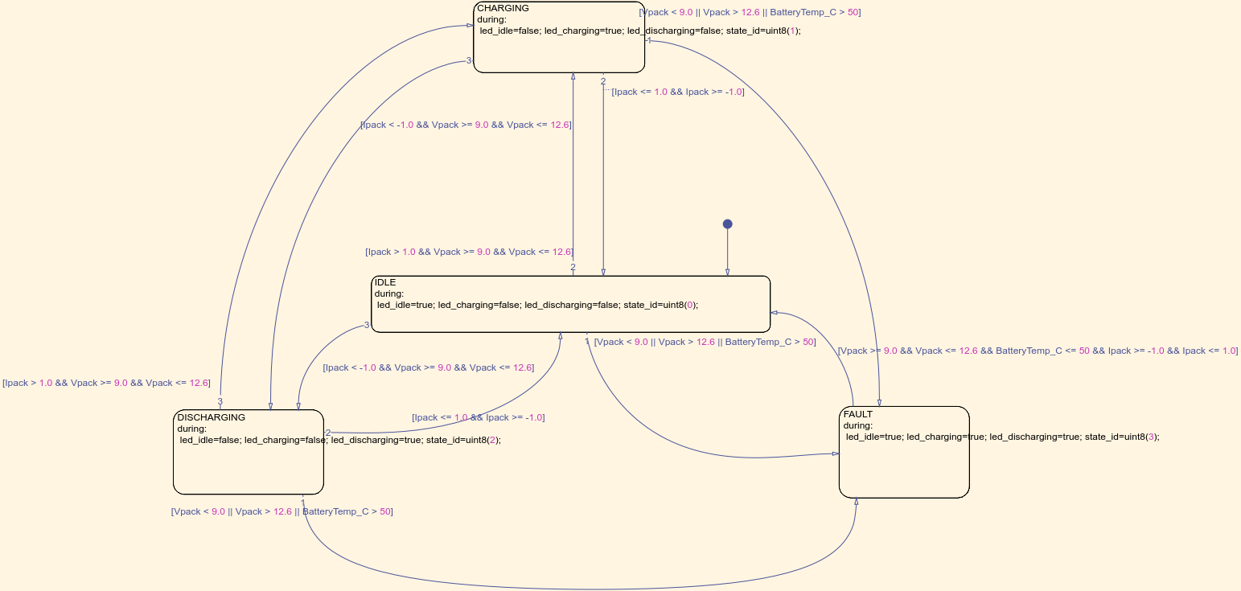
Gambar 2: Chart 4-state lengkap dengan semua transisi, seperti tampak di Stateflow Editor. Gunakan ini sebagai referensi saat menggambar.

Langkah 6: Pastikan data chart (input / output)
Di Stateflow Editor, buka pane Symbols (atau Model Explorer). Chart harus mengekspos:
-------- | ------- | ------
`Vpack` | Input | double
`Ipack` | Input | double
`BatteryTemp_C` | Input | double
`led_idle` | Output | boolean
`led_charging` | Output | boolean
`led_discharging` | Output | boolean
`state_id` | Output | uint8

✅ Jika Anda menamai state dan aksi persis seperti di atas, Stateflow otomatis menyelesaikan simbol ini. Jika ada simbol berwarna merah **?**, klik kanan → **Resolve to Input/Output Data**.

Langkah 7: Update & simpan
>> set_param('starter_model','SimulationCommand','update')
>> save_system('starter_model')

6. Simulasi & Validasi (Langkah 8, ~15 menit)
Untuk simulasi desktop, biarkan switch Source Select posisi atas (menuju Dashboard knob).

Langkah 8a: Jalankan 7 test case
Buka tests/battery_mode_test_cases.csv. Untuk tiap baris, atur ketiga knob ke nilai Vpack, Ipack, Temperature_C, lalu Run (Ctrl+T) dan baca state_id / State Display.
--- | ----------- | ------- | ------- | ----------- | ---------------- | ----------
1 | Normal idle | 11.1 | 0 | 25 | IDLE | 0
2 | Charging | 11.1 | 5 | 25 | CHARGING | 1
3 | Discharging | 11.1 | -5 | 25 | DISCHARGING | 2
4 | Undervoltage fault | 8.5 | 0 | 25 | FAULT | 3
5 | Overvoltage fault | 13.0 | 0 | 25 | FAULT | 3
6 | Overtemperature fault | 11.1 | 0 | 60 | FAULT | 3
7 | Fault recovery | 11.1 | 0 | 25 | IDLE | 0

✅ Kriteria lulus: blok State Display menunjukkan Expected State dan `state_id` cocok untuk ke-7 kasus. Jika gagal, periksa ulang kondisi guard (Langkah 5) — salah ketik `&&` / `||` adalah penyebab umum.
🪟 Tips: seret knob, lalu klik **Run**. Amati `Vpack_Display`, `Ipack_Display`, `State_Display`. Nilai yang diharapkan muncul setelah satu sample step (SampleTime 0.1 s).

7. Generate Kode (Langkah 9, ~10 menit)
Setelah logika tervalidasi, hasilkan kode C embedded:
>> slbuild('starter_model')

Perintah ini menjalankan Embedded Coder menggunakan konfigurasi model:
- System target file: ert.tlc
- Hardware board: Arduino Uno
- Toolchain: Arduino AVR
Periksa kode yang dihasilkan (ada di starter_model_ert_rtw/):
------ | --------
`starter_model.c` / `.h` | Entry point model (`model_initialize`, `model_step`, `model_terminate`)
`starter_model_data.c` | Parameter dan data sinyal
`ert_main.c` | Contoh main loop (tidak dipakai di Arduino — support package menyediakan miliknya)
`starter_model_generate_report.html` | Laporan code generation

💡 Poin utama: chart Stateflow yang Anda gambar menghasilkan fungsi `model_step()` yang mengalihkan state dalam C biasa — tanpa coding manual. Buka `starter_model.c` dan cari `IDLE` / `CHARGING` untuk melihat bagaimana Stateflow mengompilasi state menjadi `switch` pada variabel state.
⚠️ Lisensi **Embedded Coder** diperlukan untuk `slbuild`. Jika hanya punya Arduino Support Package, langkah *deploy* (Langkah 10) tetap berjalan karena memicu generate kode secara internal — tapi laporan `slbuild` adalah cara paling jelas untuk *melihat* kodenya.

8. Deploy ke Arduino Uno (Langkah 10, ~15 menit)

Langkah 10a: Alihkan ke input hardware
Di model, setel ketiga switch Source Select posisi bawah (menuju pin Arduino):
- Voltage_Source_Select → Arduino A0 (pembagi tegangan baterai)
- Current_Source_Select → Arduino A1 (sensor arus)
- Temperature_Source_Select → Arduino A2 (suhu)
Blok LED Output sudah memetakan ke pin digital:
------- | ----- | -----
IDLE | D8 | led_idle
CHARGING | D9 | led_charging
DISCHARGING | D10 | led_discharging
FAULT | D8, D9, D10 | led_idle + led_charging + led_discharging (semua ON)

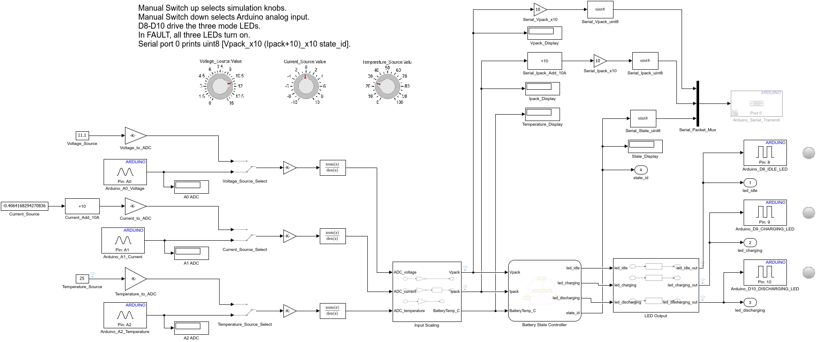
Gambar 3: Model top-level lengkap siap di-deploy — switch Source Select menuju pin Arduino (A0/A1/A2), dengan blok LED Output dan Serial sudah terhubung.
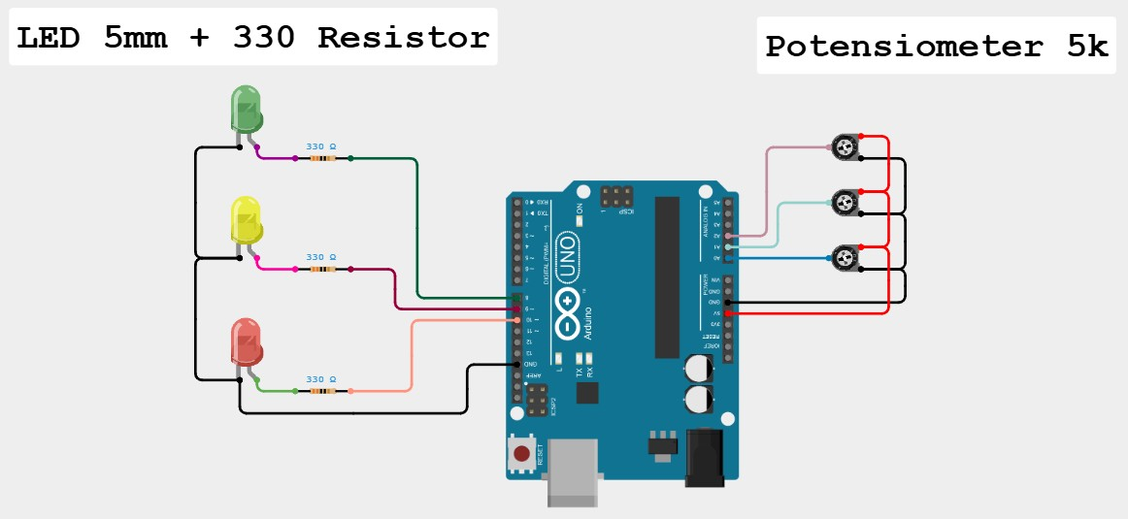
Gambar 4: Seluruh hardware yang sudah dirakit — potensiometer di A0/A1/A2 dan tiga LED status (330 Ω) di D8/D9/D10.
🛠️ Wiring (per kelompok): hubungkan potensiometer **1 kΩ–20 kΩ** ke A0 (simulasikan Vpack), A1 (Ipack), A2 (suhu). Hubungkan **3 LED** dengan resistor 330 Ω ke **D8, D9, D10** (GND). Untuk cek cepat, putar A0: tegangan rendah → FAULT (D8, D9, D10 semua menyala), aman di tengah → IDLE (hanya D8), naikkan A1 di atas tengah → CHARGING (hanya D9), turunkan A1 di bawah tengah → DISCHARGING (hanya D10).

Langkah 10b: Konfigurasi & build untuk hardware
1. Apps → Hardware Setup atau atur di Model Settings (Ctrl+E):
- Hardware Implementation → Hardware board: Arduino Uno
- Solver: Fixed-step, discrete (no continuous states), Fixed-step size 0.1
2. Hardware → Build, Deploy & Start (atau Ctrl+B).
MATLAB mengompilasi, mengunggah .hex ke Uno lewat USB, dan menjalankannya.

Langkah 10c: Baca paket status serial
Buka Arduino Serial Monitor (atau MATLAB serialport) pada baud default. Model mengirim satu paket byte tiap step:
[ Vpack_x10 , (Ipack+10)_x10 , state_id ]

Contoh: 111 100 0 → Vpack = 11.1 V, Ipack = 0.0 A, state = IDLE.
% Opsional: baca dari MATLAB, bukan Serial Monitor
>> s = serialport("COM3", 9600); % ganti COM3 dengan port Anda
>> read(s, 3, "uint8")

💡 Hanya satu host yang boleh membuka port serial sekaligus — tutup Arduino Serial Monitor sebelum pakai `serialport` di MATLAB, dan sebaliknya.

9. Tantangan (Langkah 11, ~10 menit)
Ubah threshold undervoltage dari 9.0 menjadi 9.6 V pada setiap guard yang mencantumkannya:
- IDLE → FAULT, CHARGING → FAULT, DISCHARGING → FAULT: [Vpack < 9.6 || Vpack > 12.6 || BatteryTemp_C > 50]
- IDLE → CHARGING / DISCHARGING, dan guard recovery/charging: gunakan Vpack >= 9.6 pada rentang aman.
Jalankan ulang test case 4 dengan Vpack = 9.3: sebelumnya IDLE (9.3 ≥ 9.0 = aman), kini menjadi FAULT — guard baru [Vpack < 9.6 …] memicu, sehingga LED fault menyala pada tegangan lebih tinggi dari sebelumnya. Deploy ulang ke Arduino jika waktu memadai.
🔴 Ekstensi lanjut: tambahkan state ke-5 `BALANCING` dan rentang histeresis agar controller tidak "chatting" antara CHARGING dan DISCHARGING saat Ipack berada dekat 0 A.

10. Ringkasan
------ | ----------------- | ------------
Verifikasi | `ver('stateflow')`, `supportPackageInstaller` | Tahu apa yang terpasang sebelum membangun
Model | Chart Stateflow: state + `[guard]` + `during` | State machine hanyalah state + transisi berguard
Simulasi | Dashboard knob + 7 test case | Validasi logika *sebelum* menyentuh hardware
Generate | `slbuild('starter_model')` | Stateflow → kode C embedded yang readable
Deploy | Hardware board = Arduino Uno, `Ctrl+B` | Model yang sama berjalan di silikon nyata
Amati | Paket serial `[V I state]` | Loop tertutup: model ↔ hardware

Arsitektur yang Dipelajari
Requirements (CSV) -> Chart Stateflow -> Model Simulink -> Kode C Generated -> Arduino Uno
REQ-01..08 4 state LED+Serial ert.tlc D8, D9, D10 + Serial

11. Troubleshooting
--------- | ---------------------- | --------
Arduino support package hilang | Belum terpasang | `supportPackageInstaller` → instal "Simulink Support Package for Arduino Hardware"
Simbol merah `?` di chart | Scope belum resolve | Klik kanan simbol → Resolve ke Input/Output Data
Salah state di simulasi | Typo di guard AND atau OR | Bandingkan guard dengan tabel Langkah 5 baris per baris
Error lisensi `slbuild` | Tidak ada lisensi coder | Gunakan Deploy (`Ctrl+B`) yang generate internal; atau dapatkan Embedded Coder
Upload gagal / "port busy" | Serial Monitor terbuka atau COM salah | Tutup Serial Monitor; pilih COM benar di Device Manager
LED tak pernah menyala di Uno | Source Select masih "atas" | Balik ketiga switch Source Select ke **bawah** (pin Arduino)
state_id salah di hardware | Knob masih menggerakkan input | Pastikan Source Select = bawah (Arduino A0/A1/A2)

12. Referensi MathWorks
- [Getting Started with Stateflow](https://www.mathworks.com/help/stateflow/getting-started-with-stateflow.html)
- [Model Finite State Machines](https://www.mathworks.com/help/stateflow/ug/why-use-stateflow-charts.html)
- [Generate Code for Arduino Hardware (Simulink)](https://www.mathworks.com/help/supportpkg/arduino/ug/install-support-for-arduino-hardware.html)
- [Simulink Support Package for Arduino Hardware](https://www.mathworks.com/hardware-support/arduino-simulink.html)
- [Getting Started with Embedded Coder](https://www.mathworks.com/help/ecoder/getting-started-with-embedded-coder.html)
*Materi Workshop Hands-On · TechSource Systems*

